Кризата прави работодателите предпазливи по отношение и на коледните бонуси
Експортно ориентираните фирми и компаниите от тежката индустрия са по-щедри от останалите
Бонусите в големия брой от случаите ще са символични

63 на сто от фирмите възнамеряват да изплатят коледни бонуси на своите служители. Това показват резултатите от експресно непредставително анкетно проучване, осъществено от БСК и bTV на 3 и 4 декември т.г.
Едва 27% от анкетираните декларират, че тази година бонусите ще са по-високи от предходната. Това още веднъж показва, че кризата продължава да дава сериозно отражение върху българските фирми.
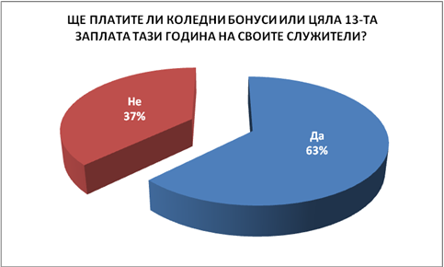 | 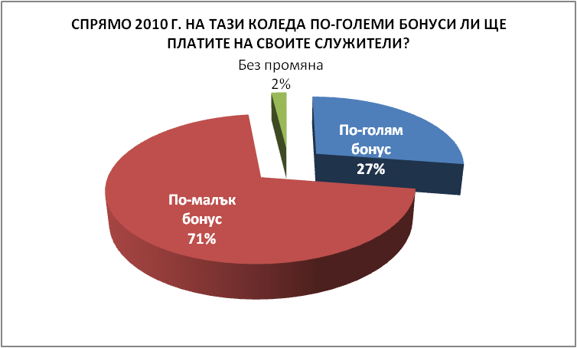
Всеки четвърти работодател (24%) планира да възнагради служителите си с по една пълна нетна работна заплата, а всеки трети (32%) ще отдели по половин заплата бонус. Доста сериозен е, обаче, процентът на работодателите (41%), които ще ограничат бонусите до 10-30% от заплатата.
Най-щедри са работодателите в тежката индустрия, където всеки трети (29%) декларира готовност да възнагради предколедно служителите си с цяла заплата, а още толкова са работодателите, които ще отпуснат по половин заплата бонус.
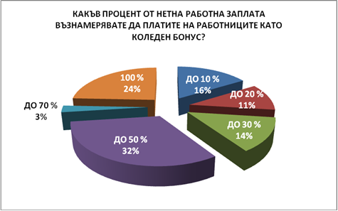 | 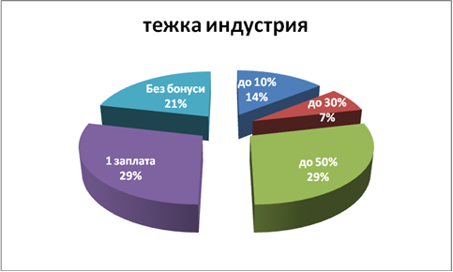
Общо 33% от фирмите от леката промишленост планират коледни бонуси в размер от половин до 1 заплата. Най-малък е процентът на работодателите, които нямат намерение да зарадват служителите си за Коледа (14%), е именно в леката промишленост.
Общо 37% от фирмите, опериращи в сферата на услугите, проявяват готовност да отпуснат коледни бонуси в размер на половин до една заплата. В същото време, именно в сектор „услуги” са най-много (33%) фирмите, които нямат намерение да дават бонуси.
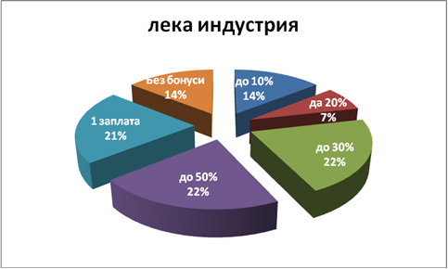 | 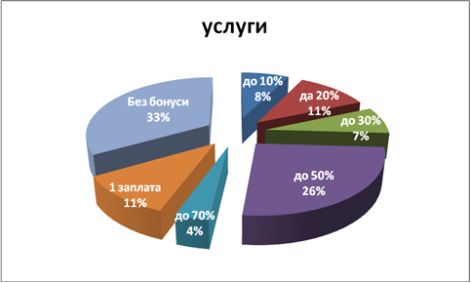
Сравнително по-склонни да отпуснат допълнителни възнаграждания на служителите си са експортно ориентираните фирми, кото общо 54% от тях планират между половин и една заплата бонус.
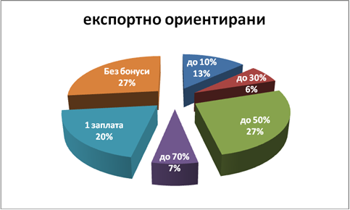 | 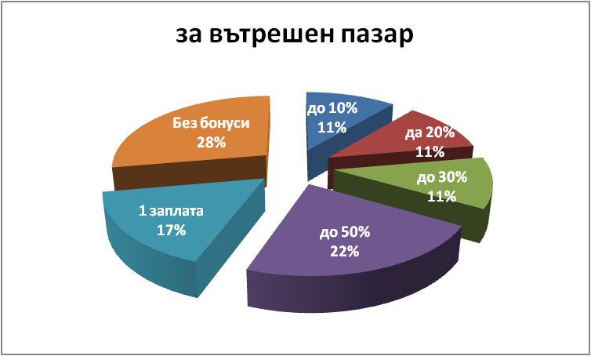
При фирмите, които планират коледни бонуси, разпределението на процентите е, както следва:
- Тежка промишленост – 37% по половин заплата, 36% - цяла заплата;
- Лека промишленост – по 25% от анкетираните предвиждат до 30%, до 50% и до 100% бонус;
- Услуги – 47% половин заплата, всеки пети - между 70 и 100% от заплатата;
- Експортно ориентирани – 37% по половин заплата, общо 36% - 70-100% от заплатата;
- Работещи за вътрешен пазар – 31% по половин заплата, 23% по една заплата.
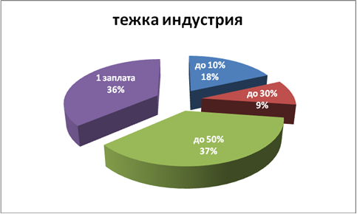 | 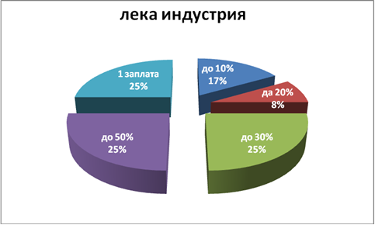
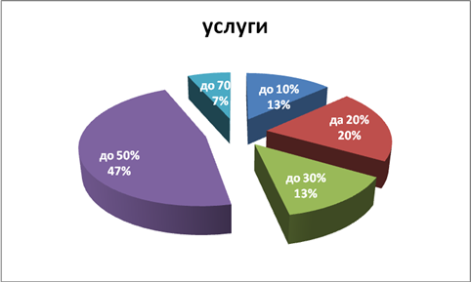
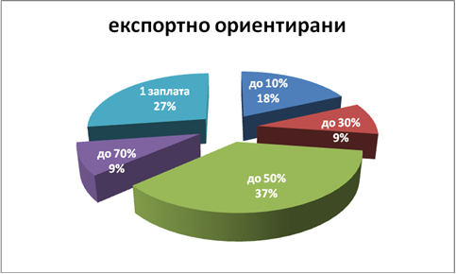 | 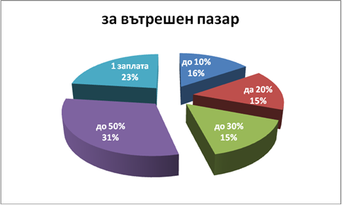

Прави впечатление, че активността на фирмите за попълване на анкетата не е много висока, което вероятно се дължи и на липсата на желание да коментират тази тема.

